1 引言
理论经济学研究经常需要对经济运行过程进行抽象建模，并以模型推演解释经济系统中的一般性规律。这类研究通常需要较多经济运行数据作为支撑，但是现实经济活动数据的获取成本较高，数据来源受到真实环境和采集条件的限制。许多理论经济模型中涉及的变量，例如社会总产品、商品流通速度等，是理论层面的抽象表达，并不能在真实的经济环境中加以采集。因此，单纯依赖现实数据支撑理论经济学建模会遇到明显的数据约束。
为了弥补现实数据的不足，研究者可以利用仿真方法构建虚拟经济运行环境，并根据研究需要生成和提取虚拟经济数据。经过一段时间的发展，这类仿真方法中的多主体仿真（MAS: Multi-agent Simulation）逐渐成为主流形式。MAS 是由多个相互作用的智能主体（agent）组成的系统。将 MAS 方法应用于理论经济学研究领域，可以形成复杂经济系统多主体仿真（MAS-E: Multi-agent Simulation of Complex Economic System）。在 MAS-E 中，经济主体通过多轮交互改变系统状态，系统状态又会影响主体后续决策。
MAS-E 的一个关键问题在于智能主体的决策驱动机制。传统的固定规则方法依赖人工设定，模型灵活性和自适应能力有限。强化学习（RL: Reinforcement Learning）方法能够根据环境反馈训练决策策略，但是其训练目标通常围绕奖励最大化展开，容易使主体表现出偏向完全理性的行为模式。真实市场主体的决策受到风险偏好、经验判断、有限信息和行为习惯等因素影响，因此真实决策不能简单等同于单一奖励目标下的最优结果。
基于上述背景，模仿学习（IL: Imitation Learning）可以作为强化学习在经济主体决策生成中的补充方法。模仿学习以专家行为数据为参照，目标是使生成行为接近专家数据中体现的决策模式。本文在原有多主体经济仿真系统基础上，围绕生产企业主体的决策模型进行改进。一方面，本文将生成对抗模仿学习（GAIL: Generative Adversarial Imitation Learning）与双延迟深度确定性策略梯度算法（TD3: Twin Delayed Deep Deterministic Policy Gradient）结合，利用判别器提供与专家行为相关的模仿信号。另一方面，本文在扩展模型中将 Transformer 编码器（Transformer Encoder）加入生产企业策略网络的状态表征环节，使 Actor 在输出动作前能够结合当前观测与历史状态序列。该扩展仍然保持 GAIL 与 Actor-Critic 结构结合的训练方式，即判别器结果不直接作为 Actor 的监督目标，而是通过 Critic 对价值估计的影响间接作用于策略更新。
通过上述改进，本文旨在为理论经济学研究突破“数据困境”提供支持。本文也希望通过这一具体实践，获得在有限理性决策生成问题上运用模仿学习方法的指导性结论，并为同类领域研究提供参考。

2 仿真环境、评价目标与主体决策建模问题

2.1 仿真环境
本文沿用既有复杂经济系统仿真环境的建模方案[1]。该环境包含企业主体和银行主体两类抽象微观经济主体。企业主体具有生产企业和消费企业两个实例，生产企业产出生产资料，消费企业产出消费品（劳动力的等效表示）。本文将企业所生产的生产资料及消费品统称为“产品”，生产资料及消费品被投放到市场中进行流通时也被称为“商品”。银行主体具有一个实例，银行通过贷款发放和本息回收与企业形成信用关系。企业根据自身持有的生产资料和消费品进行生产，并将产品投放至市场。企业再通过市场交易购买商品，以支持下一轮生产。
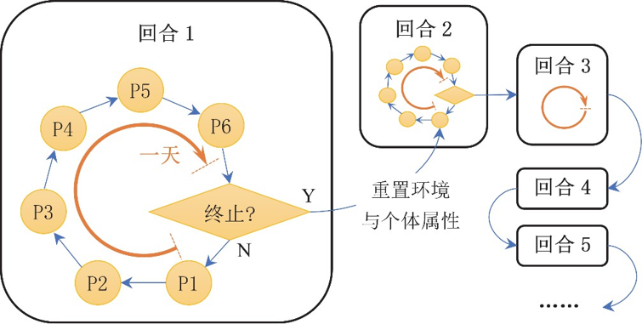
图2-1 初步设计的仿真运行规则示意图
如图2-1所示，在仿真过程中，虚拟经济主体被置于新的环境中进行交互，并推动环境状态不断变化。当系统触发终止条件时，一次完整的仿真运行结束。本文将这样一个大周期称为一个“回合”。终止条件包括以下三种情况：某个企业破产，市场上已经无法购买到支撑后续生产的某种商品，或者仿真达到预制的天数上限 T。一个回合结束后，整体环境与各经济主体的个体属性会被重置，并开始新的回合。
在每个回合中，系统按照含有 6 个阶段（P1-P6）的小周期循环运行。本文将一个小周期称为“一天”。一天中的 6 个阶段依次为 P1 企业决策阶段、P2 银行决策阶段、P3 贷款发放阶段、P4 商品交易阶段、P5 生产阶段和 P6 结算阶段。由于本文重点是主体决策模型的训练方案，具体生产公式、交易规则和银行约束沿用既有研究[1]，本文不展开重复推导。

2.2 主体决策建模
决策模型是智能主体建立“从观察到行动”映射的计算结构。在本文所沿用的仿真环境中，Actor 是主体执行决策的策略网络。Actor 以主体在当前时刻能够观测到的状态向量为输入，并输出连续动作向量。动作向量随后进入仿真环境，并通过贷款、交易、生产和结算过程影响下一时刻状态。
根据既有环境定义与本文实验设置，企业主体的状态输入包含企业经营状态、生产要素需求信息、市场交易记录、市场价格信息和时间状态变量等信息，维度为 33。企业主体的动作输出为 4 维，分别对应贷款意愿（WNDF）、生产资料购买意愿（K）、消费品购买意愿（L）和次日定价（P）。银行主体的状态输入同时包含银行经营状态和企业主体信息，维度为 51。
银行主体的动作输出为 2 维，对应向两类企业发放贷款的决策量。其中，WNDB_{A} 表示银行向生产企业发放贷款的意愿，WNDB_{B} 表示银行向消费企业发放贷款的意愿。
表2-1 企业与银行的状态与动作空间
主体 | Actor 输入 | Actor 输出
企业主体 | 33 维状态向量：包含经营状态、需求信息、交易记录、价格信息和时间状态变量 | 4 维连续动作：贷款意愿、生产资料购买意愿、消费品购买意愿、次日定价
银行主体 | 51 维状态向量：包含银行经营状态与企业主体信息 | 2 维连续动作：向生产企业和消费企业发放贷款的意愿

在进行上述决策时，主体能够利用的信息主要来自自身经营状态、上一阶段决策结果以及可观测的市场交互信息。如果模型需要进一步利用历史信息，则可以在 Actor 的状态表征环节引入时序编码模块。该模块不会改变动作空间本身，而是改变 Actor 接收状态信息的表达方式，使策略网络能够在生成动作前利用更长时间窗口内的交互信息。

2.3 外部评价目标与有限理性专家数据表示
复杂经济系统仿真一方面服务于理论经济学研究中的数据生成需求，另一方面需要给出可解释的主体决策机制。真实经济运行数据往往存在采集成本高、环境变量难以控制、理论抽象变量难以直接观测等问题，因此，MAS-E 仿真通过可控规则生成虚拟经济运行数据。仿真主体的评价目标需要与研究任务一致。若研究任务关注规则环境下的最优响应，则可以围绕完全理性目标展开，考察主体能否利用奖励信号获得较高收益、延长存活时间并维持系统运行。
有限理性目标并不要求主体在每个状态下输出全局最优动作。真实市场主体会受到信息不完全、风险态度、经验依赖、偏好差异和路径依赖等因素影响，其行为通常不能简化为单一收益最大化。因而，有限理性目标更关注生成行为是否接近人类或专家样本中体现的决策模式，并进一步考察动作分布、状态覆盖和动态适应性。对本文而言，有限理性目标主要服务于生产企业主体的行为生成，模仿学习因此成为强化学习之外的重要补充。
专家数据是连接有限理性行为与模型训练目标的中间表示。本文具体使用两类专家数据：第一类来自网页实验系统中的人工参与式采集，参与者扮演甲公司经理，并依据每日可见状态填写贷款、采购和定价动作；第二类来自同一仿真接口下的大模型辅助批量采集，该采集过程仍经过环境执行、动作边界检查和存活天数筛选。两类数据均以生产企业的状态-动作对保存，并用于后续 GAIL 与 TD3 训练。
在数据结构上，专家样本以状态-动作对表示。每条记录的前 33 个字段为生产企业主体在决策时可观测的状态信息，后 4 个字段为对应动作。4 个动作分别表示贷款意愿 WNDF、原料A采购需求、原料B采购需求和产品A定价。网页实验系统允许参与者输入具有业务含义的原始数值，并在保存专家样本时转换为模型训练所需的连续动作取值。该处理使人工输入能够进入 GAIL 与 TD3 的统一训练数据格式。

3 基于生成对抗模仿学习与TD3的主体训练方案

3.1 模型训练方案
本文将生成对抗模仿学习引入生产企业主体的 TD3 训练过程。在该方案中，生产企业 Actor 同时承担 TD3 策略网络和 GAIL 生成器的作用。Actor 根据当前状态生成连续动作，动作一方面作用于仿真环境并产生环境奖励、下一状态和终止标记，另一方面与状态共同形成状态-动作样本。这些样本随后进入经验池，并在学习阶段同时服务于判别器训练和 Critic 目标值计算。
图3-1给出了基于生成对抗模仿学习与 TD3 的主体训练方案。在该方案中，专家行为样本为判别器提供专家分布参照，生产企业在线交互样本构成生成样本。判别器根据两类状态-动作样本之间的差异产生模仿奖励。本文实现将该模仿奖励与环境奖励融合，并将融合奖励用于 TD3 的 Critic 目标值计算，使 GAIL 信号通过价值估计影响 Actor 更新。模仿学习信号进入策略学习过程的路径可以概括为“判别器—融合奖励—Critic—Actor”。
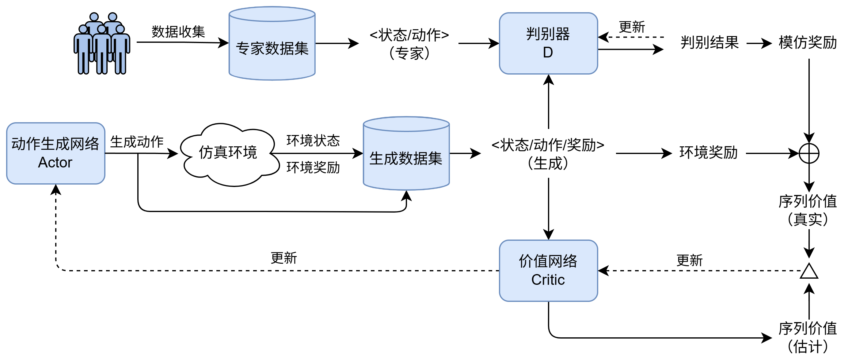
图3-1 基于生成对抗模仿学习与TD3的主体训练方案

3.2 状态、动作与经验样本
生产企业主体的状态向量维度为 33，动作向量维度为 4。专家数据文件中的每一条记录由状态字段和动作字段组成，其中前 33 个字段对应专家状态，后 4 个字段对应专家动作。在线交互过程中，生产企业 Actor 输出的动作与当前状态共同构成生成样本。这些生成样本一方面进入经验池，用于 TD3 的 Critic 和 Actor 更新；另一方面在网络参数更新阶段被取出，用作判别器的生成样本。令一次网络参数更新阶段采样得到的经验池批量为：
\mathcal{B}=\{(s_i,a_i,r_i^{env},s'_i,d_i)\}_{i=1}^{N}
其中，s_i 表示第 i 个样本的生产企业状态，a_i 表示对应动作，r_i^{env} 表示环境奖励，s'_i 表示下一状态，d_i 表示终止标记，N 表示批量大小。判别器不使用完整经验样本，而只使用同一批量中的状态-动作部分作为生成样本：
\mathcal{B}_{G}=\{(s_i,a_i)\}_{i=1}^{N}
专家样本从上述专家数据文件中独立采样得到。专家批量定义为：
\mathcal{B}_{E}=\{(s_i^{E},a_i^{E})\}_{i=1}^{N}
其中，s_i^{E} 和 a_i^{E} 分别表示第 i 个专家状态和专家动作。本文还根据专家数据计算状态均值、状态方差、动作均值和动作方差，并用这些统计量对专家样本与生成样本进行标准化。这一处理用于降低量纲差异对判别器输入分布的影响。
本文实现中的一个重要细节是批量对齐。每一次网络参数更新阶段只从经验池采样一次生产企业经验批量。该批量的状态-动作部分用于判别器中的生成样本，该批量的完整经验样本又用于 TD3 的 Critic 目标值计算。因此，判别器给出的模仿奖励与 Critic 使用的环境奖励和下一状态在样本索引上保持一致。

3.3 判别器目标与模仿奖励构造
判别器 D_φ 的输入为经标准化处理的状态-动作对，输出为一个 logits 值。Sigmoid 函数将 logits 转换为区间在 0 到 1 之间的判别概率。判别器概率定义为：
D_{\phi}(s,a)=\sigma(f_{\phi}(s,a))
其中，f_φ(s,a) 表示判别器网络在参数 φ 下输出的 logits，σ(·) 表示 Sigmoid 函数，D_φ(s,a) 表示样本来自专家分布的判别概率。判别器训练中，专家样本标签设为 1，生成样本标签设为 0。判别器训练采用二元交叉熵目标，使专家状态-动作对对应较高的判别概率，使生产企业生成的状态-动作对对应较低的判别概率。判别器损失定义为：
L_D(\phi)=-\frac{1}{N}\sum_{i=1}^{N}\left[\log D_{\phi}(s_i^{E},a_i^{E})+\log\left(1-D_{\phi}(s_i,a_i)\right)\right]
该式中，L_D(φ) 表示判别器损失。第一项提高专家状态-动作对被判定为专家样本的概率，第二项降低生成状态-动作对被判定为专家样本的概率。生产企业生成样本对应的模仿奖励由判别器概率直接给出：
r_i^{int}=D_{\phi}(s_i,a_i)=\sigma(f_{\phi}(s_i,a_i))
其中，r_i^{int} 表示第 i 个生成样本对应的模仿奖励。该奖励表示判别器认为生成状态-动作对接近专家分布的概率。在本文训练流程中，生产企业主体与仿真环境交互产生的经验首先进入经验池。每次网络参数更新阶段从经验池采样一个经验批量，并将其中的状态-动作对作为生成样本。同一批生成样本与专家样本共同用于判别器参数更新，随后判别器对该批生成样本输出模仿奖励。模仿奖励与环境奖励形成融合奖励，并进入 TD3 的 Critic 目标值计算；Actor 的参数更新由 Critic 对当前策略动作的价值估计驱动。本文采用在线判别器训练方式，判别器参数随生产企业主体交互样本和策略变化持续更新。

3.4 融合奖励与TD3参数更新
生产企业 Critic 使用环境奖励与模仿奖励构造融合奖励。本文采用随训练步数递增的 warm-up 模仿奖励权重。在训练早期，判别器尚未形成稳定的区分边界；如果模仿奖励权重过大，判别器的不可靠打分会放大 Critic 目标值偏移，并通过价值估计影响 Actor 更新。因此，训练初期使用较小的模仿奖励权重，随后逐步提升至基础权重。融合奖励定义为：
\tilde{r}_i=r_i^{env}+w_t^{GAIL}r_i^{int}
w_t^{GAIL}=\lambda_{GAIL}\cdot \min\left(1,\frac{n_t}{n_{warm}}\right)
其中，\tilde{r}_i 表示融合奖励，r_i^{env} 表示仿真环境给出的奖励，r_i^{int} 表示判别器产生的模仿奖励，w_t^{GAIL} 表示第 t 次网络参数更新阶段采用的模仿奖励权重。\lambda_{GAIL} 表示模仿奖励基础权重，n_t 表示第 t 次更新时超过学习起点后的训练步数，n_{warm} 表示 warm-up 长度。在融合奖励确定后，目标 Actor 根据下一状态生成动作，并加入裁剪后的目标策略平滑噪声；该动作随后被限制在动作边界内。目标 Critic 根据下一状态和目标动作输出两个 Q 值估计，TD3 取两个估计值中的较小值，并与融合奖励共同构造当前 Critic 更新所需的目标值。目标动作与目标值定义如下：
\tilde{a}'_i=\operatorname{clip}\left(\mu_{\bar{\psi}}(s'_i)+\operatorname{clip}(\epsilon_i,-c,c),-a_{\max},a_{\max}\right)
y_i=\tilde{r}_i+\gamma(1-d_i)\min_{k=1,2}Q_{\bar{\theta}_k}(s'_i,\tilde{a}'_i)
其中，\mu_{\bar{\psi}} 表示目标 Actor，Q_{\bar{\theta}_k} 表示目标 Critic 模块中的第 k 个 Q 值估计分支，k=1,2。该目标值形式沿用 TD3 中取双 Q 估计较小值的目标值构造方式。\epsilon_i 表示目标策略平滑噪声，c 表示噪声裁剪边界，a_{\max} 表示动作边界，\gamma 表示折扣因子。d_i 为终止标记；当样本为终止状态时，后续状态价值不再进入目标值。Critic 根据当前 Q 值与目标值之间的误差更新参数：
L_Q(\theta_1,\theta_2)=\frac{1}{N}\sum_{i=1}^{N}\sum_{k=1}^{2}\ell\left(Q_{\theta_k}(s_i,a_i),y_i\right)
其中，L_Q 表示 Critic 损失，Q_{\theta_k} 表示在线 Critic 模块中的第 k 个 Q 值估计分支，k=1,2。\ell(\cdot) 表示本文采用的 Critic 误差函数。在 Critic 更新之后，生产企业 Actor 通过最大化当前 Critic 对其策略动作的价值估计完成参数更新。Actor 损失函数定义为：
L_{\mu}(\psi)=-\frac{1}{N}\sum_{i=1}^{N}Q_{\theta_1}(s_i,\mu_{\psi}(s_i))
其中，L_\mu 表示 Actor 损失，\mu_{\psi} 表示当前训练的生产企业 Actor，即生产企业主体的策略网络。在该训练方案中，生产企业 Actor 的梯度信号来自 Critic 对当前策略动作的价值估计。专家动作在该训练方案中用于构造判别器的专家样本，并通过判别器奖励间接进入策略学习过程。判别器信息通过融合奖励进入 TD3 的 Critic 目标值计算，并由价值估计影响 Actor 的策略更新。目标网络采用软更新形式：
\bar{\theta}_k\leftarrow \tau\theta_k+(1-\tau)\bar{\theta}_k,\quad \bar{\psi}\leftarrow \tau\psi+(1-\tau)\bar{\psi}
其中，\tau 表示软更新系数。

4 基于Transformer表征增强的GAIL+TD3主体训练方案

4.1 时序状态表征的引入动机
第3章给出了生产企业主体中 GAIL 与 TD3 的结合方式。该训练方案将判别器产生的模仿信号并入 Critic 的目标值计算，使专家行为信息通过价值估计间接影响 Actor 更新。该结构能够为模仿信号进入在线强化学习过程提供实现路径。
然而，在 MAS-E 中，主体每天的决策并不是孤立发生的。贷款发放、商品交易、生产和偿债会连续改变企业现金、库存、债务、市场交易记录和价格状态。两个时点即使具有相近的当前状态向量，也可能来自不同的历史路径。单步状态输入能够描述当前可观测信息，但难以显式表达历史交互过程对当前决策的影响。
后续实验将进一步检验单步状态表征是否能够充分刻画动态交互过程中的历史依赖。基于这一问题设定，本文在第3章 GAIL+TD3 训练方案基础上引入 Transformer 编码器。该扩展不改变 TD3 的基本更新机制，而是在生产企业主体的状态表征环节加入历史窗口编码，使策略网络和价值网络能够在更新时利用局部历史序列信息。

4.2 Transformer 编码器结构
本文方法将历史窗口长度记为 l。生产企业在第 t 天的历史状态序列表示为：
H_t^s=(s_{t-l+1},s_{t-l+2},\ldots,s_t)
其中，H_t^s 表示截至第 t 天的历史状态窗口，s_t 表示生产企业在第 t 天输入 Actor 前的状态向量。当回合初期可用历史长度不足 l 时，序列构造过程采用首个可用样本进行前置填充，以保持输入序列长度一致。该处理只改变序列组织形式，不改变环境状态变量和动作空间定义。
[此处插入图4-1：Transformer结构图]
图4-1 生产企业主体三分支Transformer表征结构
Actor 侧的 Transformer 编码器以历史状态序列为输入。每一个状态向量先经过线性映射进入隐藏空间，再与可学习的位置嵌入相加。随后，一层 Transformer 编码器 对历史窗口进行编码。编码器输出的最后一个时间位置向量经归一化后作为历史状态特征，并与当前状态向量拼接，输入后续动作生成网络。该过程可表示为：
z_t^A=\operatorname{Norm}\left(\operatorname{Enc}_A(W_s H_t^s+P_s)_l\right)
a_t=\mu_{\psi}\left([s_t;z_t^A]\right)
其中，z_t^A 表示 Actor 使用的历史状态表征，W_s 表示状态序列的线性映射，P_s 表示位置嵌入，\operatorname{Enc}_A(\cdot) 表示 Actor 侧 Transformer 编码器，(\cdot)_l 表示取序列最后一个时间位置的输出，\operatorname{Norm}(\cdot) 表示归一化操作，[s_t;z_t^A] 表示当前状态与历史特征的拼接，\mu_{\psi} 表示参数为 \psi 的生产企业 Actor。Actor 历史编码器由线性映射、位置嵌入、Transformer 编码器和归一化层组成。
Critic 侧的 Transformer 编码器使用历史状态-动作序列。令历史状态-动作窗口为：
H_t^{sa}=((s_{t-l+1},a_{t-l+1}),\ldots,(s_t,a_t))
其中，H_t^{sa} 表示截至第 t 天的状态-动作历史窗口，a_t 表示生产企业在第 t 天执行的动作。Critic 将每一个状态-动作对拼接后映射到隐藏空间，并通过 Transformer 编码器 得到历史交互表征。该表征与当前状态-动作对共同进入双 Q 值估计分支。其形式可写为：
z_t^Q=\operatorname{Norm}\left(\operatorname{Enc}_Q(W_{sa}H_t^{sa}+P_{sa})_l\right)
Q_{\theta_k}(s_t,a_t,H_t^{sa})=q_{\theta_k}([s_t,a_t,z_t^Q]),\quad k=1,2
其中，z_t^Q 表示 Critic 使用的历史状态-动作表征，W_{sa} 表示状态-动作序列的线性映射，P_{sa} 表示位置嵌入，\operatorname{Enc}_Q(\cdot) 表示 Critic 侧 Transformer 编码器，q_{\theta_k} 表示第 k 个 Q 值估计分支。Critic 历史编码器由状态-动作线性映射、位置嵌入、Transformer 编码器和归一化层组成。
判别器侧也保留序列输入接口。专家数据先按回合组织为历史窗口，生成样本则由生产企业在线交互轨迹按回合位置构造。判别器输入为长度为 l 的状态-动作序列，经线性映射、位置嵌入和 Transformer 编码器后，取最后一个时间位置的编码向量输出 logits，并经 Sigmoid 函数得到专家概率。其形式可表示为：
D_{\phi}(H_t^{sa})=\sigma\left(g_{\phi}\left(\operatorname{Enc}_D(W_DH_t^{sa}+P_D)_l\right)\right)
其中，D_{\phi}(H_t^{sa}) 表示判别器对历史状态-动作窗口来自专家分布的判别概率，\operatorname{Enc}_D(\cdot) 表示判别器侧 Transformer 编码器，g_{\phi}(\cdot) 表示判别器输出头，\sigma(\cdot) 表示 Sigmoid 函数。本文方法中的判别器序列编码器与 Actor、Critic 的历史编码器不共享参数。判别器参数仍由第3章所述二元交叉熵目标更新。

4.3 表征增强模块的训练接入与方法边界
[此处插入图4-2流程图]
图4-2 基于Transformer表征增强的GAIL+TD3生产企业主体训练方案
图4-2展示了 Transformer 表征增强模块与第3章 GAIL+TD3 训练方案的衔接关系。该扩展不改变奖励融合、Actor-Critic 更新顺序和环境交互规则，而是在生产企业主体的网络输入端加入历史状态或历史状态-动作编码。
在线训练中，专家数据和生成数据按回合位置构造长度为 l 的状态-动作窗口。判别器基于该窗口输出专家概率，并由第3章所述二元交叉熵目标更新。Critic 更新时从生产企业经验池采样当前经验，并读取相同样本索引对应的历史窗口，使模仿奖励、环境奖励、下一状态和终止标记服务于同一批 TD3 目标值计算。Actor 更新时使用当前状态与 Actor 侧历史状态特征生成动作，其参数更新仍来自 Critic 对当前策略动作的价值估计。
该扩展作用于生产企业主体。消费企业主体和银行主体仍作为环境交互对象参与仿真，并保留原有 TD3 决策流程。该方法不改变企业和银行的动作空间定义，也不改变仿真环境中的贷款、交易、生产和结算规则。Transformer 编码器承担历史表征任务，GAIL 判别器提供模仿学习信号，TD3 仍负责连续动作策略更新。

5 专家数据采集系统与数据整理

5.1 专家数据来源与采集边界
本文围绕生产企业主体构建专家数据采集流程。采集对象不是现实企业经营记录，而是在 MAS-E 仿真环境中形成的主体决策轨迹。该设定使状态空间、动作空间和环境反馈与后续模型训练保持一致，也避免了真实企业数据与仿真变量之间的大规模范式转换问题。
本文专家数据包括两类来源。第一类为网页实验系统采集的数据，参与者在页面中扮演甲公司经理，并依据当天可见经营状态填写动作。第二类为大模型辅助批量采集数据，辅助程序以已通过筛选的成功轨迹为参考，在同一网页实验系统接口下提交带有随机扰动的候选动作。两类数据均经过仿真环境执行和存活天数筛选。[待补充：正式人类参与者招募人数、实验时长和伦理说明]

5.2 网页实验系统设计
网页实验系统采用“任务说明—每日决策—规则明细”的页面组织方式。任务描述页如图5-1所示。页面首先说明仿真系统由甲公司、乙公司、银行和第三方市场构成，并明确参与者扮演甲公司经理。页面将参与者的操作概括为查看今天状态、做出经营决策、系统自动运行并进入下一天三个步骤。该设计把参与者需要完成的决策任务与系统自动完成的交易、生产和清算过程区分开。页面还记录参与者编号、年龄段、受教育程度、性别、经济或管理相关背景、经营或策略类游戏经验，并通过访问口令控制实验入口。
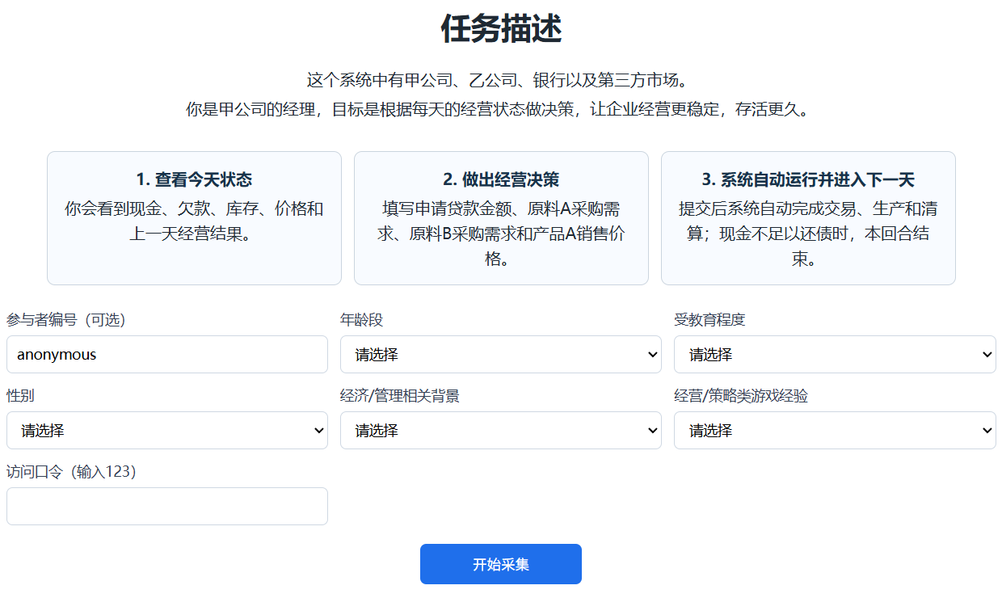
图5-1 网页实验系统任务描述页
每日经营决策页如图5-2所示。页面左侧提供当天可见信息，包括贷款信息、上一天两家公司买到的原料数量、定价与销售信息、经营小结和净利润折线图。页面右侧集中放置四个动作输入项，分别为原料A采购需求、原料B采购需求、申请贷款金额和产品A销售价格。系统在输入框下方提供最小值、默认值、最大值以及小幅增减按钮，以降低连续多天填写时的操作负担。页面下方展示当前进度、自动跳转条件和重新决策说明。
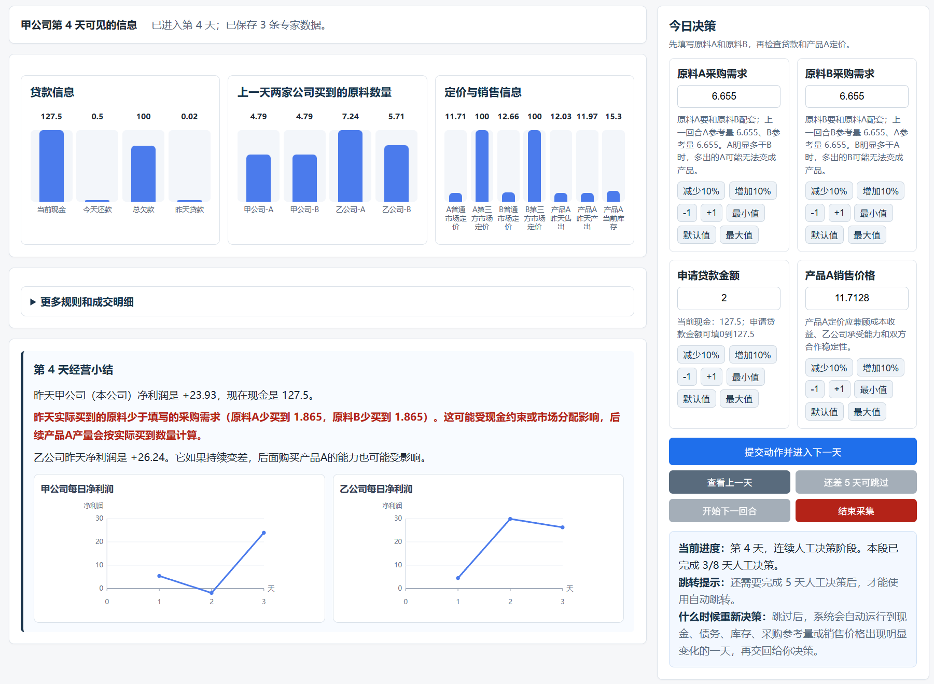
图5-2 网页实验系统每日经营决策页
“更多规则和成交明细”的展开内容如图5-3所示。该部分补充展示产品制作与市场流转示意图、市场购买规则、仿真环境六个阶段和上一天成交明细。示意图将甲公司和乙公司的生产循环并列呈现：甲公司从普通市场和第三方市场购买原料A与原料B，并使用二者生产产品A；产品A在下一天进入普通市场，成为原料A。乙公司以同样方式生产产品B，产品B在下一天进入普通市场，成为原料B。图中还给出产品A产量计算关系，即“产品A产量 = 2.5 × min(买到的原料A, 买到的原料B)”，并说明原料当天购买、当天投入生产、不跨天保存。第三方市场在该系统中承担补充供给功能，可理解为政府宏观调控部门。
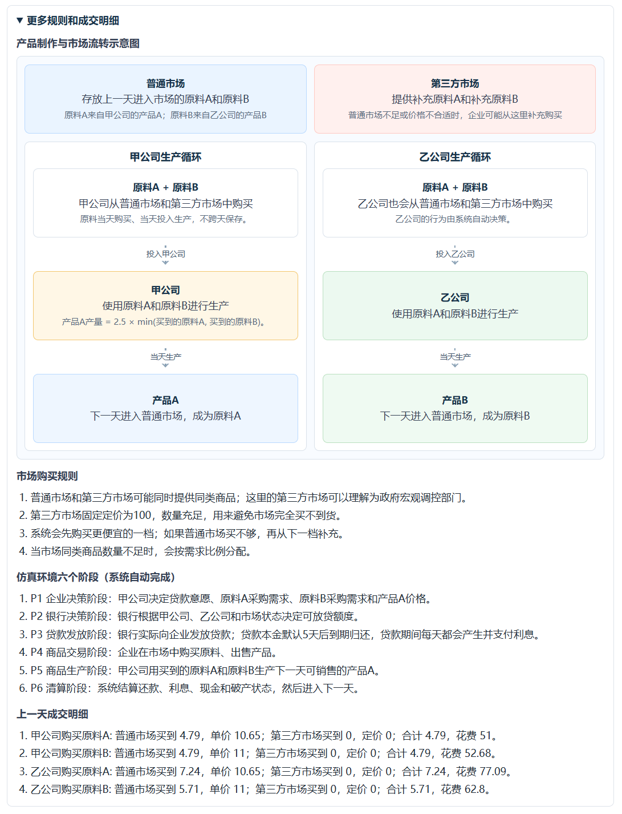
图5-3 每日经营决策页中的规则和成交明细
网页端对四个动作输入值设置上下界，避免转换后的连续动作超过模型训练取值范围。系统将业务含义的输入值转换为连续动作向量，并保存为专家样本。页面还提供阶段跳转功能。参与者连续完成 8 天人工决策后，系统最多自动推进 15 天，并在现金、债务、库存、采购参考量或销售价格出现明显变化时重新交回人工决策。

5.3 大模型辅助批量采集方法
大模型辅助批量采集用于提高专家样本的生成效率。辅助程序先读取采集目录中已经存在的 meta 文件和 expert 文件，并按参与者编号与回合编号组织轨迹。只有回合长度达到 90 天以上的轨迹会被作为参考轨迹。随后，辅助程序从参考轨迹中抽取同一天位置的动作信息，并结合当前现金、还款压力、原料购买结果、产品售出比例、库存比例和第三方市场价格等页面可见信息生成候选动作。
该辅助程序没有直接写入专家文件，而是通过网页实验系统的 /api/start、/api/step 和 /api/next_episode 接口提交动作。每个动作仍需经过网页系统的输入边界检查、动作转换、环境推进、回合终止判断和 summary 记录。该处理保证辅助采集数据与页面采集数据共享同一环境规则和保存格式。辅助策略中包含随机扰动，因此不同回合之间的采购量、贷款金额和产品定价并非固定序列。
需要说明的是，大模型辅助批量采集数据不能直接等同于真实人类行为数据。该数据更适合用于扩大专家样本规模、测试训练流程和构造对照数据。后续实验应区分网页人工采集数据与辅助批量采集数据，并从存活天数、行为分布、判别器评分和策略稳定性等指标检验不同数据来源对模型训练的影响。

5.4 数据筛选与专家样本文件整理
本文采用回合存活天数作为专家样本的基础筛选条件。只有 summary 文件中 survival_days 大于 90 的回合会进入整理后的专家样本文件。随后，程序从对应 meta 文件中提取生产企业状态字段和模型动作字段，形成与原 expert_data_production1_cleaned.csv 相同的 37 列格式。其中，前 33 列为状态，后 4 列为动作。
表5-1 专家数据收集与整理结果
数据来源 | 成功回合数 | 样本行数 | 说明
网页实验系统采集数据 | 8 | 782 | 由页面交互形成，并通过 survival_days > 90 筛选。
大模型辅助批量采集数据 | 1712 | 167766 | 由辅助程序经网页系统接口提交动作，并通过同一筛选条件保留。
合计 | 1720 | 168548 | 整理为 expert_data_production1_collected.csv，无表头，列数为 37。
由表5-1可知，整理后的专家数据文件共包含 1720 个存活超过 90 天的回合，对应 168548 条状态-动作样本。该文件命名为 expert_data_production1_collected.csv。该文件与既有 expert_data_production1_cleaned.csv 保持一致的列组织方式，可直接作为后续 GAIL+TD3 及其 Transformer 表征增强模型的专家数据输入。实验结果部分将进一步检验不同专家数据来源对训练过程和生成行为的影响。

6 实验设置与结果分析

参考文献
[1] B. Chen, S. Ding, Y. Lin and G. Chen, "Multi-agent Simulation of Complex Economic Systems Driven by Deep Reinforcement Learning," 2025 IEEE 17th International Conference on Computer Research and Development (ICCRD), Shangrao, China, 2025, pp. 47-54, doi: 10.1109/ICCRD64588.2025.10963160.

